打开文件函数：

FILE *fopen(const char *filename, const char *mode);
函数类型：指针,指向文件

入参1 const char *filename：文件名(字符串)
入参2 const char *mode：打开方式(字符)



返回值：FILE *fp 若失败，则返回空值
if (fp == NULL)
{
printf("OPEN FILE FAILED!\n");
}
else
{
printf("OPEN FILE SUCCESS!\n");
}

关闭文件函数：

int fclose(FILE *stream);
函数类型：整型

入参 FILE *stream 文件指针，即打开文件函数返回值

返回值：若成功，则返回0

if (fclose(fp) == 0)
{
printf("CLOSE FILE SUCCESS!\n");
}
else
{
printf("CLOSE FILE FAILED!\n");
}

写入字符函数：

int fputc(int ch, FILE *fp);
函数类型：整型

入参1：int ch 写入内容的ASCLL，例如97 ->写入a

入参2：FILE *fp 写入文件对象

返回值：成功：返回写入的字符。
失败：返回EOF(负数)

写入字符串函数：

int fputs(const char *str, FILE *fp);
函数类型：整型

入参1： const char *str 输入字符串

入参2：FILE *fp 写入文件对象

返回值：成功则返回一个非负数（0/1）
失败：返回EOF

写入格式化内容函数：

int fprintf(FILE *stream, const char *format, ...);
函数类型：整型

入参1：FILE *stream 目标文件（作用对象）

入参2/入参3：格式化内容

返回类型：成功则返回写入字符个数 失败返回负数

例：char *p="mcx nb";
int fprintf_result =fprintf(fp,"%s",p);
if (fprintf_result < 0 )
printf("PUTS FILE FAILED!\n");
else
printf("PUTS %s FILE SUCCESS!,num = %d\n",p,fprintf_result);

读字符函数：

int fgetc(FILE *fp);
函数类型：整型

入参：FILE *fp 目标对象

返回值 成功则返回该字符ASCLL码 失败返回EOF

读字符串函数：
char *fgets(char *str, int size, FILE *stream);
函数类型：字符指针

入参1：char *str 载体（用于记录读取的字符串）

入参2：int size 读取长度

入参3：FILE *stream 文件对象

匹配字符串函数（从文件中取出目标格式的数据并取出进行匹配）：

int fscanf(FILE *stream, const char *format, ...);
函数类型:整型
入参1：FILE *stream 目标文件
入参2：const char *format 数据格式化类型（%d %s）
入参3：对应变量名

例：char *p = malloc(20);
char *q = malloc(20);
char *r = malloc(20);
int fscanf_result = fscanf(fp,"%s %s %s",p,q,r);
printf("%s %s %s\n",p,q,r);

返回值：成功则返回 成功匹配到的数量的个数
失败则返回 EOF

标准库与IO结合：
fgets(p,10,stdin);

stdin：即在终端输入

fputs(p,stdout);

stdout：即在终端输入（类比printf）

系统调用：
#include <fcntl.h> // open()
#include <unistd.h> // close(), read(), write()

打开

1.int fd = open(文件路径, 打开方式, 文件权限);

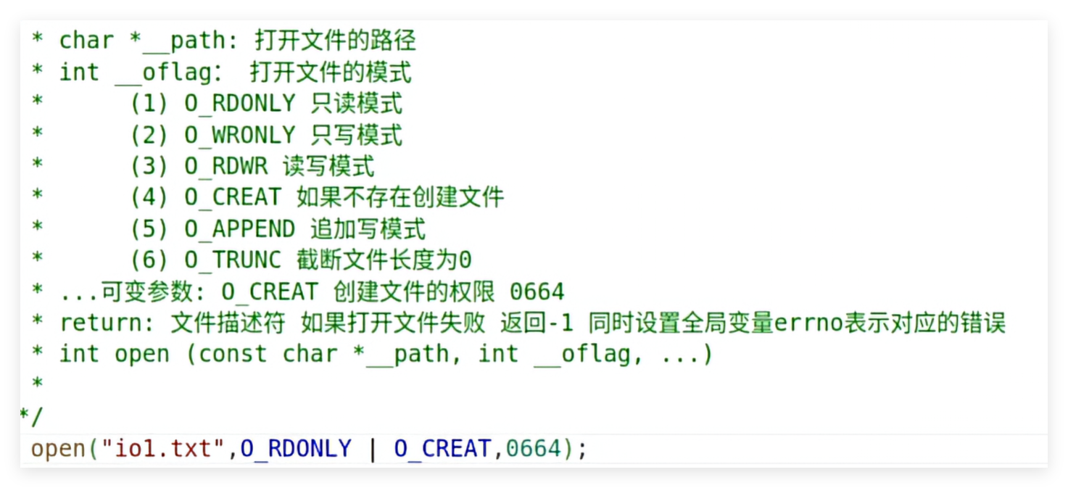

读

ssize_t read(int fd, void *buf, size_t count);
入参1：int fd 即打开文件函数的返回值
入参2：void *buf 读取到的数据存放位置。
入参3：size_t count 读取字节数量
返回值：
> 0 实际读到的字节数
= 0 读到文件末尾
-1 读取失败

写

ssize_t write(int fd, const void *buf, size_t count);
入参1：int fd 即打开文件函数的返回值
入参2：const void *buf 要写入的数据的地址
入参3：写入的字节数
返回值：
>= 0 实际写入的字节数
-1 写入失败

关

int close(int fd);
入参：打开文件函数的返回值
返回值：
0 成功
-1 失败

文件描述符：
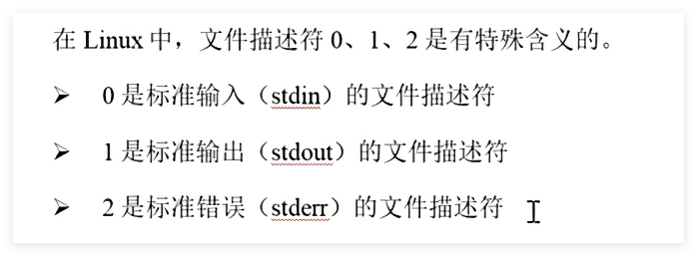
例： stdin与read配合 ->在终端里面读内容
stdout与write -> 将内容输出到终端

